Аsahi Dry

Пиво Аса́хи Драй, светлое

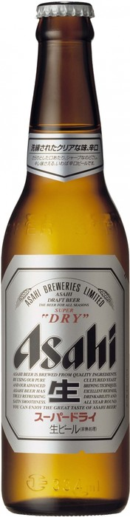**Страна:** Япония

**Производитель** SABMiller, Birra Peroni

**Категория:** лагер, фильтрованный

**Основное сырье**: ячмень, кукуруза, рис

**Особенность**: используется технология длительной алкогольной ферментации, за время которой сахар полностью сбраживается. (поэтому названии используется слово Dry (Сухой))

**Тип ферментации:** низовое брожение

**Крепость:** 5,1%об.

**Цвет:** бледно-соломенный

**Аромат:** тонкий, наполнен нотами сладкой выпечки, солода и трав

**Вкус:** элегантный, сбалансированный, освежающий, сухой, с нотками солода, зелени, нюансами травы и хлеба и легкой горчинкой в послевкусии

**Температура подачи:** 8-10 °С

**Гастрономия:** сочетается с пряными блюдами тайской, китайской, японской, азиатской кухни, свининой, птицей, рыбой, моллюсками

**Стиль**: **Международный светлый лагер**

**Органолептика:** аромат солодовый (с хлебными оттенками) и хмелевой (с оттенками пряностей, цветов и травянистыми нотами), иногда с фруктовыми тонами. Послевкусие больше выражено солодовыми тонами чем хмелевыми. Горчинка от низкой до средней

**Технология**: как правило, более плотный, чем американский лагер. Горечь выражена сильнее. Менее охмеленный, чем пильзнер. Уровень горечи ниже. Популярный стиль, невысокая стоимость – изначально создавался с целью продвижения малоизвестных брендов. В составе могут быть альтернативные виды зерна.

Пиво "Асахи" Супер Драй изготавливается из риса, кукурузы и ячменя, по технологии длительного брожения, за время которого сахар полностью сбраживается, а пиво приобретает неповторимый вкус. Несмотря на то, что пиво начали экспортировать сравнительно недавно — в 1987 году, сегодня оно занимает первую позицию по продажам в Японии и представлено более чем в 50 стран мира.

"Asahi" Super Dry **в нашем ассортименте производится по лицензии итальянской компанией "Birra Peroni".**

Birra Peroni в настоящее время является одним из основных игроков в пивоваренной промышленности и является частью SABMiller Group. "Birra Peroni" работает уже более 160 лет, выпуская национальные и мировые бренды пива, годовой оборот производства пива составляет 4,8 млн. гектолитров.